Алгоритм действий родителя (законного представителя)

по регистрациив автоматизированной информационной системе «Навигатор дополнительного образования Омской области» (далее – АИС «Навигатор»)

Зарегистрироваться в АИС «Навигатор» могут родители (законные представители) детей в возрасте от 5 до 18 лет, проживающих на территории Омской области.

Для того, чтобы зарегистрироваться в АИС «Навигатор», необходимо иметь электронную почту.

**Шаг 1.**Пройти по ссылке <https://р55.навигатор.дети>

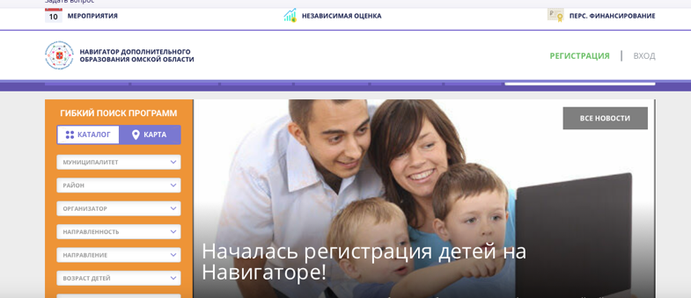

**Шаг 2.** В открывшемся окне необходимо кликнуть кнопку «Регистрация».

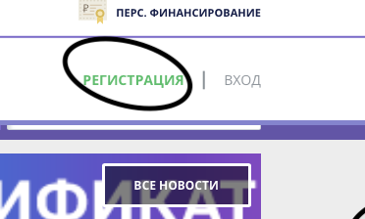

**Шаг 3.** В открывшемся окне пошагово заполнить все графы: «Муниципалитет», «ФИО», «Номер мобильного телефона», «Е-mail», «Выбрать пароль». Пароль необходимо записать или запомнить. Логином является электронная почта, указанная при регистрации.

**Шаг 4.** Поставить знак напротив записи «Я ознакомлен и выражаю согласие с политикой конфиденциальности и пользовательским соглашением» и нажать кнопку «Зарегистрироваться».

***Примечание:***

*Методические рекомендации по регистрации родителей в АИС «Навигатор» размещены на сайте Регионального модельного центра дополнительного образования детей Омской области в разделе «Методический кейс по работе в АИС «Навигатор», вкладка «Для родителей»:* <https://drive.google.com/file/d/1MypogRX6GKp8aD8HtkMC7AA0WSUrEqla/view>